

**Recinto Universitario Rubén Darío**

**Dirección del Área del Conocimiento de Educación Artes y Humanidades**

**Informática Educativa**

**Integrador V**

**Elaborando el informe del trabajo integrador**

**Integrantes:**

* **José Rommell Caldera Montenegro Carnet 22-01614-8**
* **Michelle Alexandra Morales Calderón Carnet 20-04108-5**
* **Miriam Alexandra Pérez Vega Carnet 22-01644-5**

**Docente: Msc. Moisés López**

**Managua, 10 de mayo del 2024**

**Tema delimitado**

Elaboración de videojuego educativo AnalisApp al contenido “Análisis del párrafo” para estudiantes de noveno grado del Colegio Villa Libertad durante el periodo 2024.

**Objetivo General:**

Elaboración de videojuego para el análisis efectivo de párrafos y mejora de habilidades de comprensión lectora y escritura.

**Objetivos específicos:**

1. Investigar y comprender las necesidades específicas de los estudiantes de noveno grado del Colegio Villa Libertad en relación con el análisis de párrafos.
2. Diseñar la interfaz de usuario de videojuego AnalisApp de manera intuitiva y accesible para los estudiantes, con características que promuevan la comprensión y el análisis de párrafos.
3. Desarrollar las funcionalidades del videojuego AnalisApp que permita a los estudiantes identificar las partes clave de un párrafo, como la idea principal, las ideas secundarias y los detalles de apoyo.
4. Integrar ejercicios interactivos y prácticos dentro de AnalisApp que ayuden a los estudiantes a aplicar los conceptos de análisis de párrafos de manera activa y reflexiva.
5. Evaluar la efectividad de AnalisApp mediante pruebas piloto con estudiantes de noveno grado del Colegio Villa Libertad, recopilando retroalimentación para realizar ajustes y mejoras.
6. Implementar AnalisApp en el plan de estudios del Colegio Villa Libertad como una herramienta complementaria para el desarrollo de habilidades de análisis de texto, garantizando su uso efectivo durante el periodo 2024.

**Aspectos pedagógicos**

Unidad Pedagógica IV Ciclo Secundaria Lengua y Literatura Noveno Grado

<https://nicaraguaeduca.mined.gob.ni/wp-content/uploads/2023/02/IV-UP-Lengua-y-Literatura-1er-semestre-Secundaria-Regular.pdf>

**IV-UP-Lengua-y-Literatura-1er-semestre-Secundaria-Regular**

PDF (nicaraguaeduca.mined.gob.ni)

Unidad I

Contenido: Comprensión Lectora

**Necesidad educativa:**

La necesidad encontrada fue en la asignatura de Lengua y Literatura en el contenido de Comprensión lectora, puntualmente en el “Análisis del párrafo” ya que los estudiantes no les gusta leer, no se concentran y tienen dificultades de retención, analisis y redacción

Indicador de logro:

Interpreta los textos liricos empleando como criterio de reconocimiento de la interiorización o subjetivación de los hechos presentados en los poemas.

|  |  |  |  |  |  |
| --- | --- | --- | --- | --- | --- |
| **Datos Generales:** | | | | | |
| **Grado: 9no** | | | **Asignatura: Lengua y Literatura** | | |
| **Número de Competencia de grado: 1 2 3** | | | | | |
| **Número de competencia de eje transversal: 1** | | | | | |
| **Número de Unidad programática** | **Indicador de Logro** | **Contenidos** | **Criterios de Evaluación** | **Fecha de Inicio** | **Fecha de Finalización** |
| I Unidad: Comprendamos textos  expositivos orales y escritos | 1.Comprende textos  expositivos,  identificando en su  estructura ideas  principales, ideas  secundarias y patrones  textuales.  2. Utiliza estrategias de comprensión lectora  para el análisis e  interpretación de textos  expositivos.  3.Emplea los mapas cognitivos como una estrategia de comprensión lectora que permite captar de manera sintética la información de los textos.  4.Emplea de forma correcta vocablos parónimos y homónimos en la redacción de textos expositivos. 5. Reconoce medidas de protección, prevención, mitigación y atención a desastres provocados por fenómenos naturales y antrópicos, utilizando estrategias de lecturas y redacción de temas | 1. Textos expositivos:  Estructura:  1.1 Ideas principales  y secundarias  1.2 Patrones  textuales:  causas consecuencia,  problema  solución,  comparación  contraste.  2. Estrategias de  comprensión lectora:  2.1 Reconocimiento  de los patrones  textuales  2.2 Reconocimiento  de ideas  principales  (explícitas o  implícitas) a través  de su desarrollo en  ideas secundarias.  2.3 Identificación de la  progresión  temática y unidad  de sentido.  2.4 Identificación de  ideas relacionadas  con un todo.  2.5 Identificación de  las relaciones  entre enunciados  nuevos con los  anteriores. | Elabora la planificación del texto expositivo.  · Escribe el texto expositivo empleando las propiedades textuales.  · Revisa, corrige y edita el texto.  · Elabora un texto expositivo sobre medidas de protección personal y social, reconociendo los riesgos y vulnerabilidades en la familia, la escuela y la comunidad.  A través de la actividad "Juego de palabras (Arrastre)" de la aplicación educativa AnalisApp, identificamos los verbos que se encuentran en el poema "Venus" de Rubén Darío.  A través de la actividad crucigrama de la aplicación educativa AnalisApp identificamos los patrones textuales en la lectura.   * Verifica si los estudiantes emplean el proceso de escritura y las propiedades textuales en la redacción de textos expositivos. * Comprueba si los estudiantes utilizan información proveniente de fichas textuales en intervenciones orales. | 15/04/24  18/04/24  18/04/24 | 17/04/24  18/04/24  22/04/24 |
| **Se prepara en el EPI**  **Observaciones:**  **Se han retomado contenidos de unidades anteriores para profundizar, ya que solamente teníamos un contenido para abordar** | | | **Se prepara en el EPI**  **Observaciones:**  **Se han retomado contenidos de unidades anteriores para profundizar, ya que solamente teníamos un contenido para abordar.** | | |

**Justificación del proyecto**

En el contexto actual de la educación, la comprensión lectora se destaca como una habilidad fundamental para el éxito académico y profesional. Sin embargo, es evidente que muchos estudiantes enfrentan dificultades para comprender textos complejos y extraer información relevante. Esta situación plantea la necesidad imperiosa de desarrollar herramientas efectivas que aborden estas deficiencias y fortalezcan las habilidades de comprensión lectora de manera significativa. En este sentido, el presente trabajo tiene como objetivo justificar la elaboración de una aplicación móvil centrada en mejorar la comprensión lectora, específicamente enfocada en el análisis del párrafo.

La problemática que se logró identificar en la visita al colegio y entrevista con la docente de Lengua y Literatura, es la comprensión lectora, puntualmente el “Análisis del párrafo” en los estudiantes de noveno grado. La incapacidad para comprender y analizar textos de manera efectiva no solo afecta el desempeño académico de los estudiantes, sino que también limita su capacidad para participar plenamente en la sociedad y en el mundo laboral. Dentro de las habilidades de comprensión lectora, el análisis del párrafo emerge como un aspecto crucial, ya que constituye la base para entender el significado de un texto en su conjunto y extraer información relevante de manera precisa.

La docente expresaba que a la mayoría de estudiantes se le dificulta la comprensión lectora, ya sea porque no les gusta leer o porque no se concentran y tienen dificultades de retención, análisis y redacción, poca participación en el aula de clase, falta de interés con respecto a la asignatura, bajo rendimiento académico, falta de estrategias innovadoras por parte de la docente, porque a pesar de que algunas veces aplica alguna hacen falta más estrategias que llamen la atención del estudiante.

Además de detectar la necesidad educativa se conoció que tipo de recursos tecnológicos posee el centro educativo y a través de una encuesta aplicada a estudiantes se determinó qué tipo de enseñanza prefieren entre la tradicional y la activa, igualmente se detectaron algunas características de los estudiantes.

La elaboración de la aplicación móvil AnalisApp está dedicada a mejorar el análisis del párrafo, responde directamente a la necesidad urgente de abordar las deficiencias en la comprensión lectora. Esta herramienta proporcionará a los estudiantes una plataforma interactiva y accesible para practicar y mejorar sus habilidades de comprensión lectora en cualquier momento y lugar. Al centrarse específicamente en el análisis del párrafo, la aplicación abordará una habilidad fundamental que es esencial para comprender textos complejos y desarrollar el pensamiento crítico.

La aplicación será de gran importancia porque proporcionará una serie de beneficios significativos para los estudiantes de noveno grado del Colegio Villa Libertad del turno vespertino, incluyendo una mejora sustancial en sus habilidades de comprensión lectora, una mayor confianza en su capacidad para analizar textos de manera efectiva y una preparación más sólida para enfrentar evaluaciones académicas y desafíos futuros. Además, la accesibilidad y la flexibilidad de la aplicación permitirán que los estudiantes practiquen de manera autónoma y personalizada, adaptando el aprendizaje a sus necesidades individuales y ritmos de trabajo.

El trabajo propuesto se enfocará en el diseño, desarrollo e implementación de la aplicación, teniendo en cuenta las mejores prácticas en diseño de interfaces de usuario, pedagogía digital y tecnología educativa. Se emplearán metodologías de desarrollo ágiles para garantizar la entrega oportuna de un producto de alta calidad que satisfaga las necesidades y expectativas de los usuarios finales.

Elaborar un videojuego para el análisis de párrafos puede contribuir significativamente a los objetivos y metas del Objetivo de Desarrollo Sostenible (ODS) 4: "Garantizar una educación inclusiva, equitativa y de calidad y promover oportunidades de aprendizaje durante toda la vida para todos", por los siguientes motivos.

Identificación de áreas de mejora: El análisis de la comprensión lectora permite identificar las áreas en las que los estudiantes tienen dificultades para entender textos. Al focalizar en estas áreas, los docentes pueden adaptar sus métodos de enseñanza para abordar las necesidades específicas de los estudiantes, mejorando así la calidad de la educación.

Ejemplo: Si el análisis revela que un grupo de estudiantes tiene dificultades para comprender textos científicos, los educadores pueden incorporar actividades prácticas, demostraciones visuales y recursos multimedia para facilitar la comprensión.

Personalización del aprendizaje: Al comprender mejor las fortalezas y debilidades individuales de los estudiantes en cuanto a comprensión lectora, los docentes pueden personalizar el proceso de aprendizaje para satisfacer las necesidades únicas de cada estudiante. Esto fomenta un ambiente educativo inclusivo y equitativo.

Ejemplo: Un estudiante que tenga problemas para comprender textos extensos puede beneficiarse de estrategias de lectura guiada, resúmenes estructurados y actividades de comprensión auditiva para reforzar su comprensión.

Desarrollo de habilidades transversales: La mejora en la comprensión lectora no solo impacta en el dominio del lenguaje, sino que también fortalece habilidades cognitivas como el razonamiento crítico, la resolución de problemas y la síntesis de información. Estas habilidades son fundamentales para el aprendizaje efectivo en todas las áreas del conocimiento.

Ejemplo: Al comprender mejor los textos históricos, los estudiantes pueden desarrollar habilidades para analizar y evaluar diferentes perspectivas sobre eventos históricos, lo que enriquece su comprensión del pasado y su capacidad para contextualizar eventos actuales.

Mejora del rendimiento académico: La comprensión lectora sólida está estrechamente relacionada con el rendimiento académico en todas las áreas del currículo. Al mejorar la comprensión lectora, los estudiantes están mejor preparados para enfrentar los desafíos académicos y alcanzar el éxito en sus estudios.

Ejemplo: Un estudiante que mejora su comprensión lectora en matemáticas puede entender mejor los enunciados de los problemas y aplicar estrategias de lectura para interpretar y resolver problemas de manera efectiva.

Mejorar la comprensión lectora es un paso crucial para lograr este objetivo, ya que fortalece las habilidades fundamentales necesarias para el aprendizaje continuo y el desarrollo personal y profesional.

La elaboración de un videojuego de ejercitación de comprensión lectora puede estar dirigida tanto a los estudiantes como recurso como al docente como apoyo. A continuación, se explica cómo cada grupo podría beneficiarse:

Dirigido a los alumnos como recurso:

Beneficios para los alumnos: Los estudiantes pueden usar el videojuego como una herramienta adicional para mejorar su comprensión lectora de manera autónoma. Tendrán acceso a una variedad de ejercicios y actividades diseñadas para fortalecer sus habilidades de lectura en diferentes niveles de dificultad.

Flexibilidad y accesibilidad: Los estudiantes pueden acceder al videojuego en cualquier momento y lugar, lo que les brinda la flexibilidad de practicar la comprensión lectora según su propio horario y ritmo de aprendizaje.

Refuerzo individualizado: El videojuego puede ofrecer retroalimentación inmediata y personalizada sobre el desempeño del estudiante, permitiéndoles identificar áreas de mejora y enfocarse en desarrollar habilidades específicas.

Dirigido al docente como apoyo:

Recursos complementarios: Puede servir como un recurso adicional para el docente, proporcionando materiales de enseñanza y ejercicios de comprensión lectora que pueden integrarse en el plan de estudios existente.

Seguimiento del progreso: Los docentes pueden utilizar el videojuego para realizar un seguimiento del progreso de sus estudiantes en términos de comprensión lectora. Esto les permite identificar patrones de rendimiento y adaptar su enseñanza para satisfacer las necesidades individuales de los estudiantes.

Personalización de la enseñanza: Basándose en los datos recopilados por el videojuego, los docentes pueden diseñar actividades y estrategias de enseñanza específicas para abordar las áreas de debilidad de sus estudiantes y promover un mayor desarrollo de la comprensión lectora.

En conclusión, tanto los estudiantes como los docentes pueden beneficiarse de una aplicación de ejercitación de comprensión lectora, ya sea como recurso para el aprendizaje autónomo de los estudiantes o como herramienta de apoyo para la enseñanza por parte de los docentes. La clave está en diseñar la aplicación de manera que se adapte a las necesidades y contextos educativos específicos, maximizando así su efectividad en el proceso de enseñanza-aprendizaje.

**Contexto del videojuego educativo**

La aplicación se desarrolla para apoyar a los estudiantes de noveno grado, en la primera unidad de la asignatura de Lengua y Literatura en el contenido de Comprensión lectora, puntualmente en el “Análisis del párrafo”, en un entorno virtual que presenta a los estudiantes una variedad de desafíos de lectura y comprensión en forma de juegos interactivos y entretenidos. El objetivo principal del juego es mejorar las habilidades de comprensión lectora de los estudiantes mientras se divierten y se mantienen comprometidos.

Los estudiantes pueden elegir entre diferentes niveles de dificultad, adaptados a su nivel de competencia. A medida que avanzan en el juego, enfrentan desafíos cada vez más complejos que los ayudan a desarrollar habilidades de lectura crítica, comprensión de texto, inferencia, vocabulario y más.

El videojuego presenta una variedad de actividades, como selección de verbos, crucigramas, cuestionarios de opción múltiple, juegos de asociación de palabras y actividades de completar oraciones. Cada actividad está diseñada para abordar aspectos específicos de la comprensión lectora de manera entretenida y efectiva.

Además, el juego puede incluir elementos de gamificación, como recompensas, puntajes y tablas de clasificación, para motivar a los estudiantes a alcanzar sus objetivos y mejorar continuamente. También puede ofrecer retroalimentación inmediata para ayudar a los estudiantes a corregir errores y consolidar su aprendizaje.

Entre los elementos que se presentan están los siguientes.

Interfaz de menú: El juego tiene un menú en el que se presenta una bienvenida, otra pantalla donde se muestran los distintos niveles que posee el juego (nivel básico, intermedio y avanzado), cada nivel presenta pantallas con información de determinado tema y actividades que debe realizar para avanzar de nivel, también posee una pantalla de recordatorio de conceptos para cuando el estudiante presente problemas al realizar una actividad, otras de las pantallas es la de los créditos

Botones de control: Presenta los distintos elementos visuales que posee el juego, como el botón de siguiente que hace avanzar hacia otra pantalla y regresar, que nos hace retroceder a una pantalla anterior y el botón menú que nos regresa a la pantalla de los niveles del juego.

Elementos estéticos: AL interfaz es un paisaje de campo abierto que tiene aspectos visuales como nubes, montañas y árboles, estos elementos tienen colores armoniosos, brillantes que expresan emoción y atraen la atención de los estudiantes.

**¡**Bienvenido a AnalisApp un mundo de aventuras de “Análisis de Párrafos"! En este emocionante videojuego educativo, el estudiante se sumergirá en un vasto paisaje de campo abierto, donde la sabiduría y la astucia son las mejores herramientas. Los estudiantes serán guiados por nuestro protagonista, un sabio búho, cuya misión es guiar y explorar el mundo literario, presentando al estudiante información para poder dominar el arte del análisis de párrafos.

En este juego, los estudiantes se embarcarán en una travesía a través de exuberantes praderas, cada uno lleno de desafíos literarios esperando ser descubiertos. El objetivo principal es mejorar las habilidades de comprensión lectora y escritura mientras desentrañan los misterios ocultos en las actividades que encuentren en su camino.

Cada estudiante con ayuda de su aguda percepción y su conocimiento del lenguaje, enfrentará una serie de desafíos, desde identificar la estructura de un párrafo hasta analizar su tono y propósito. ¡Pero cuidado! En su camino encontrará obstáculos en forma de trampas lingüísticas y distracciones literarias que pondrán a prueba su habilidad para discernir la información relevante.

A medida que el estudiante avance, desbloqueará nuevas habilidades y herramientas que le ayudarán en su búsqueda de arte literaria. Desde poderes de síntesis que le permiten extraer la esencia de un párrafo hasta la capacidad de discernir entre argumentos válidos y falacias, cada desafío le acercará más a convertirte en un verdadero maestro del análisis de párrafo.

**Evaluación de los aprendizajes en el videojuego**

La evaluación de los aprendizajes en el videojuego de comprensión lectora puede adoptar varias formas para garantizar una comprensión completa y precisa del progreso y las áreas de mejora de los estudiantes. La evaluación que se utilizará será la formativa, ya que se identificarán las fortalezas y debilidades de los estudiantes, para orientarlos y mejorar su aprendizaje. Esto se logra mediante la observación, la retroalimentación, las pruebas y otras actividades que nos permiten monitorear el progreso de los estudiantes y ajustar la instrucción según sea necesario. Algunas estrategias de evaluación podrían incluir:

**Seguimiento del progreso individual:** La aplicación puede realizar un seguimiento del rendimiento de cada estudiante a lo largo del tiempo, registrando su puntaje en cada actividad, el tiempo dedicado a cada juego y el número de respuestas correctas e incorrectas. Esta información proporciona una visión detallada del progreso individual y puede identificar áreas específicas que requieren más atención.

**Evaluaciones integradas:** Además de las actividades de juego regulares, la aplicación puede incluir evaluaciones formales integradas que evalúen la comprensión lectora de los estudiantes en varios niveles. Estas evaluaciones podrían incluir cuestionarios de comprensión al final de cada unidad o nivel, ensayos cortos para evaluar la comprensión de un texto específico, o incluso pruebas de comprensión más extensas que aborden una variedad de habilidades de lectura.

**Retroalimentación inmediata:** Después de completar cada actividad o evaluación, la aplicación puede proporcionar retroalimentación inmediata a los estudiantes, indicando qué respuestas fueron correctas e incorrectas y ofreciendo explicaciones claras para ayudar a corregir errores y mejorar la comprensión.

**Análisis de datos**: Con esta se recopilan datos sobre el desempeño de los estudiantes a nivel de grupo y clase. Esto permite a los educadores identificar tendencias y patrones de aprendizaje en toda la clase y adaptar su enseñanza en consecuencia. Por ejemplo, si varios estudiantes muestran dificultades con un concepto particular, el educador puede proporcionar instrucción adicional en esa área.

**Informes de progreso**: La aplicación puede generar informes de progreso detallados que resuman el rendimiento de cada estudiante en diferentes habilidades de comprensión lectora, áreas de fuerza y debilidad, y recomendaciones para mejorar. Estos informes pueden ser compartidos con los estudiantes, padres y educadores para fomentar una colaboración efectiva en el apoyo al aprendizaje.

La evaluación de los aprendizajes en el videojuego de comprensión lectora se basa en una combinación de seguimiento del progreso individual, evaluaciones integradas, retroalimentación inmediata, análisis de datos y generación de informes de progreso para garantizar una comprensión completa y continua del desarrollo de habilidades de lectura de los estudiantes.

**Diseño de mapas del videojuego educativo**

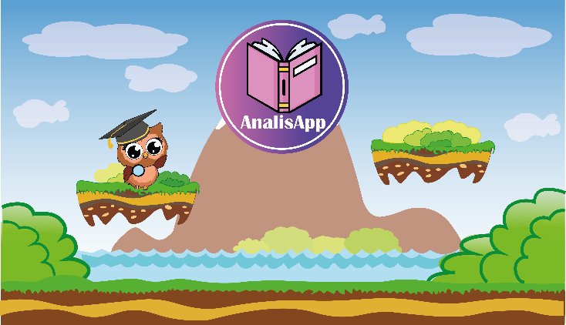 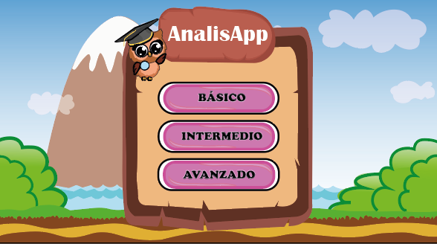

Niveles del juego

Pantalla Principal del juego

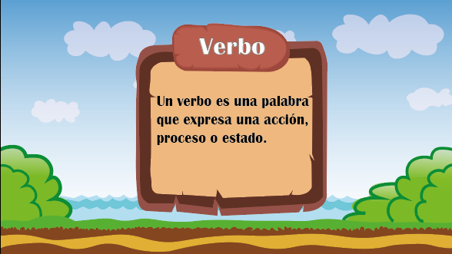

Presentación de concepto de verbo

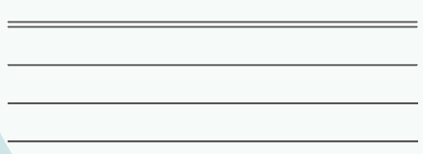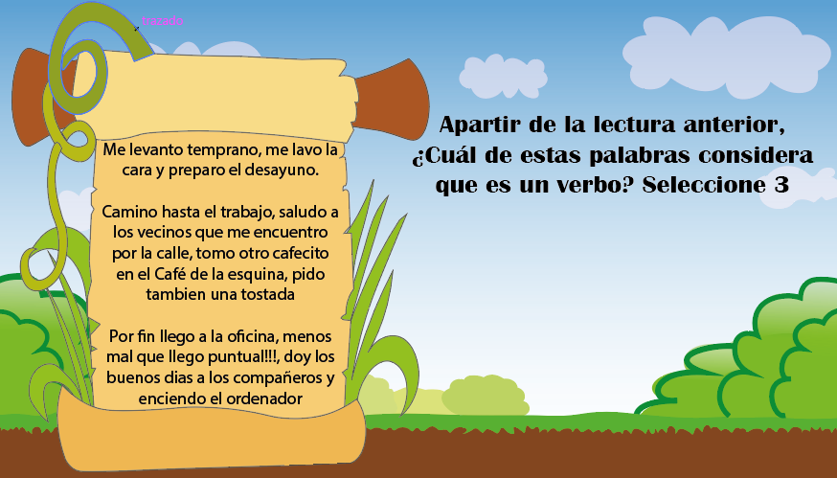

Lectura con actividad a realizar en el nivel básico

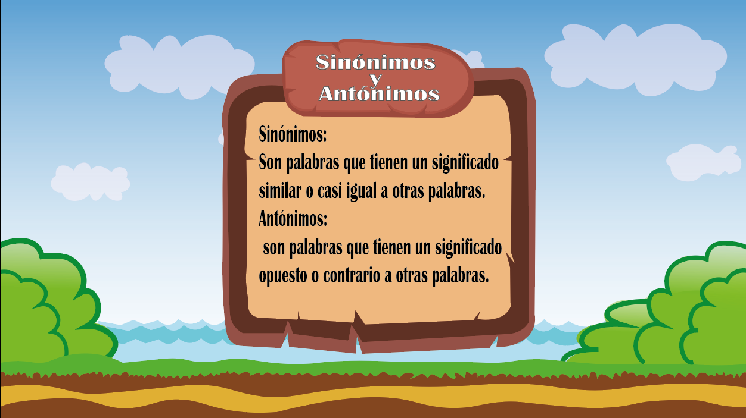

Presentación de concepto de sinónimo y antónimo y antónimo

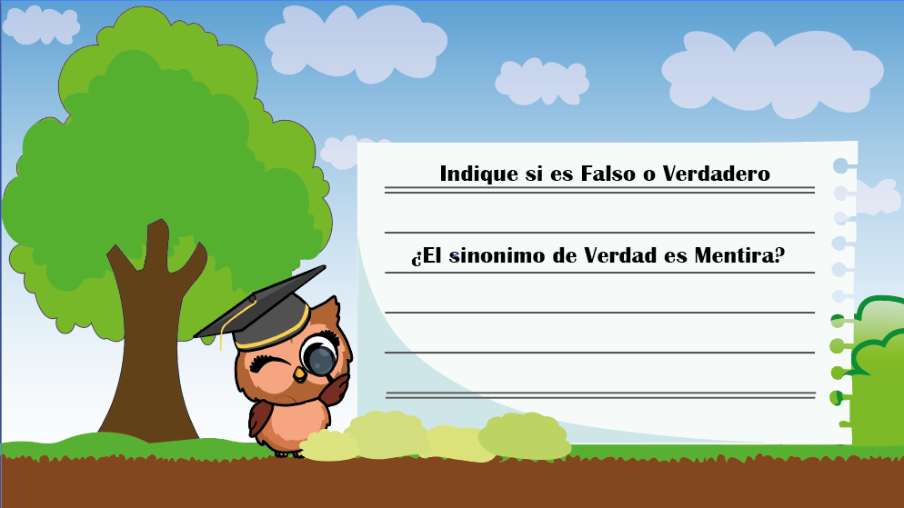

Pantalla con actividad de sinónimo y antónimo del nivel básico

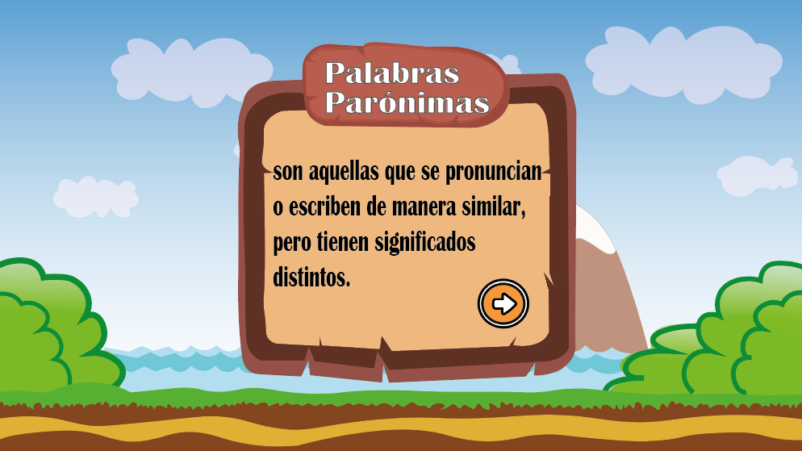

Pantalla concepto de palabras parónimas nivel intermedio

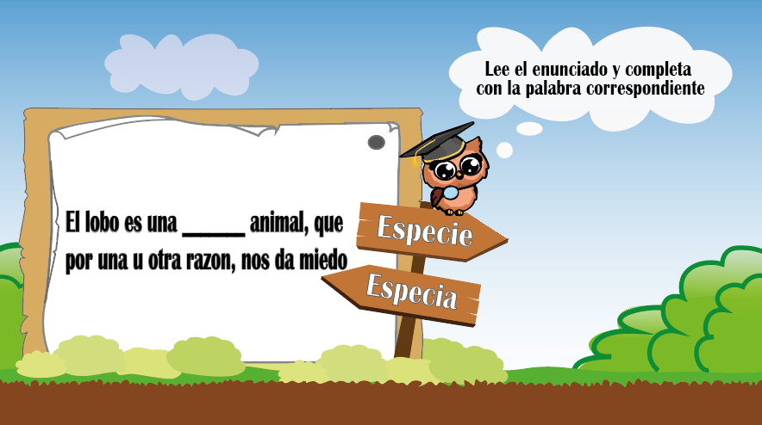

Pantalla de actividad de palabras parónimas nivel intermedio

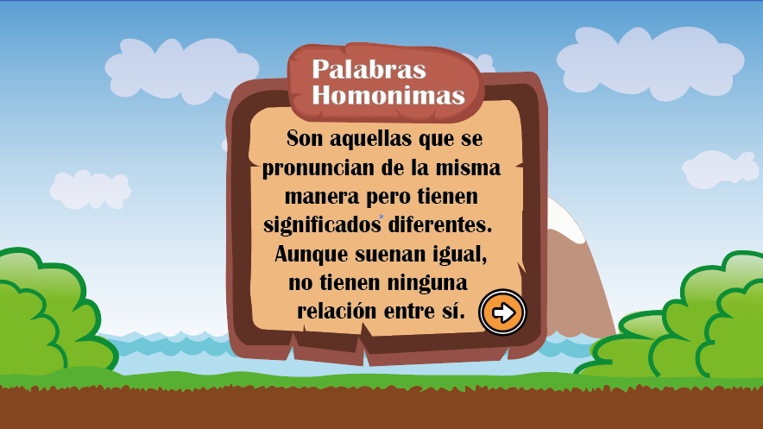

Pantalla de concepto de palabras homónimas nivel intermedio

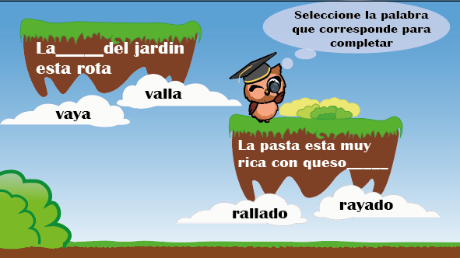

Pantalla de actividad de palabras homónimas nivel intermedio

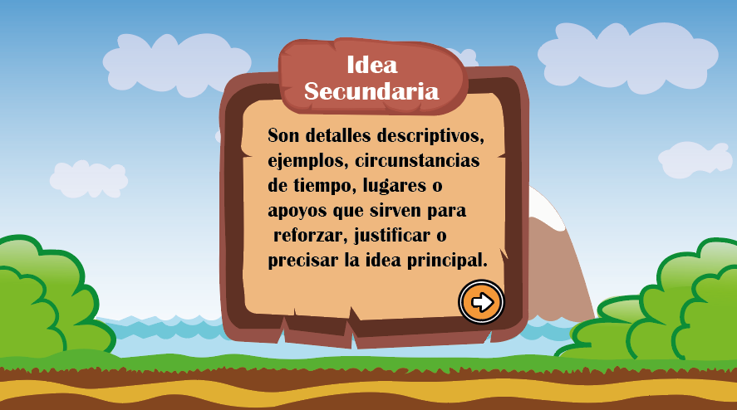

Pantalla de concepto de idea secundaria nivel avanzado

Pantalla de respuesta correcta

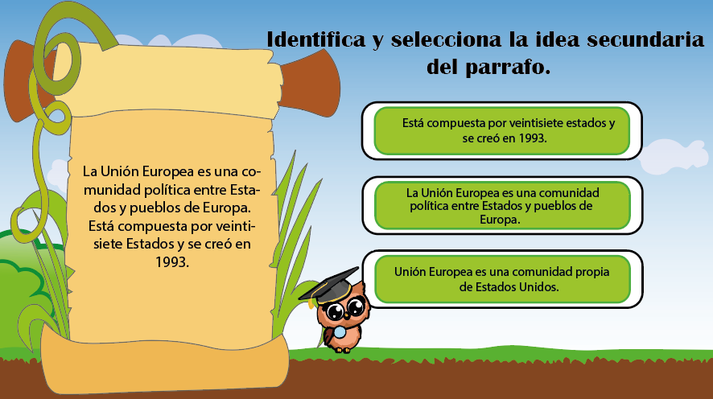

Pantalla de actividad de idea secundaria nivel avanzado

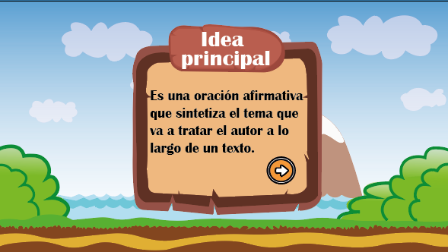

Pantalla de concepto de idea principal nivel avanzado

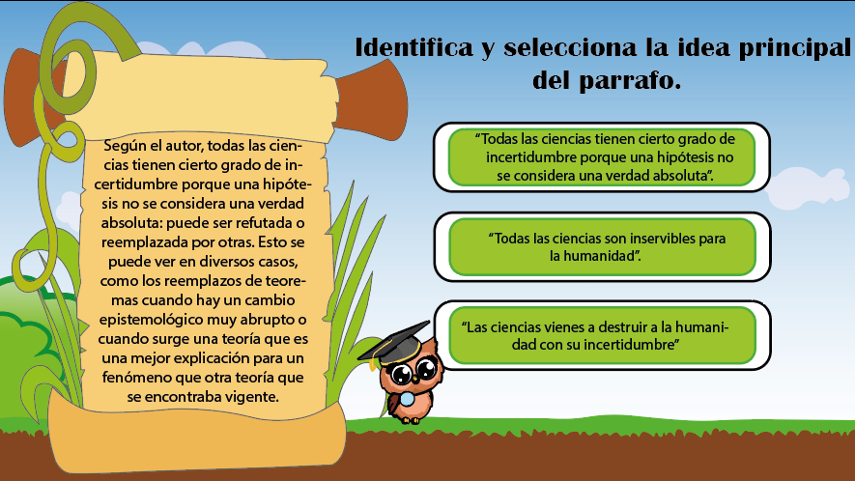

Pantalla de actividad de idea principal nivel avanzado



Pantalla de respuesta correcta

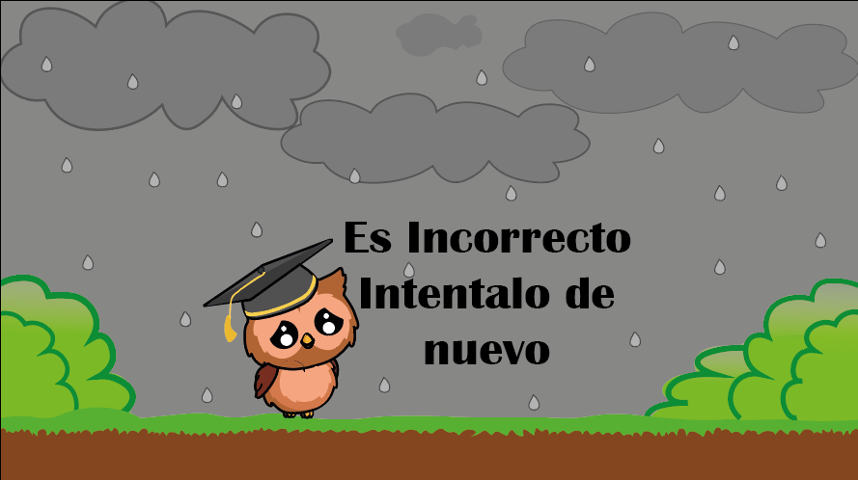

Pantalla de respuesta incorrecta

**Guion audiovisual**

|  |  |  |  |  |
| --- | --- | --- | --- | --- |
|  | Tiempo Aprox. | Imagen | Audio | Dialogo / Voz off/ Voz in |
| 1 | S – 01:00 | - En la imagen se muestra un bosque tranquilo con arbustos verdes, un cielo azul resplandeciente, nubes blancas, un campo verde, islas levitando en el cielo, un pequeño rio y a lo lejos grandes montañas.  - En una de las islas se encuentra descansando un hermoso búho color café siendo el personaje principal de esta aventura, él es el guardián del conocimiento que tiene como misión guiar al jugador en todos los niveles. | - La música de fondo es animada y tranquila brindando un ambiente relajado y de reflexión. | *- “¡Hola, joven aprendiz y bienvenido al bosque AnalisApp!, elige uno de estos niveles para que puedas conocer el fascinante mundo del análisis textual.”* |
| 2 | S – 01:00 | - La imagen muestra un tablero con tres tipos de niveles que el jugador puede elegir con libertad, en la parte superior izquierda se encuentra nuestro personaje principal por encima de ese tablero con un fondo lleno de un ambiente natural y espacioso.  - Los elementos que componen el bosque están lleno de color y detalles así mismo el personaje principal que al créalo se añadió elementos como una lupa y un birrete representando el conocimiento, curiosidad y ganas de aprender. | -El personaje principal posee una voz única que permite transmitir confianza | - Al seleccionar un nivel, te muestra una corteza de árbol con algo escrito en el “*Un verbo es una palabra que expresa acción, proceso o estado.”* Luego aparece la instrucción de la actividad “*A partir de la lectura analice ¿Cuál de estas palabras consideras que son verbos?”* |

**Personaje:**

* Nuestro personaje principal es un pequeño búho animado color café, llamado Astro que representa la sabiduría y el conocimiento, este interactúa a través de letreros y así mismo guía al jugador entre los distintos de niveles

**Mecánica del juego:**

* El jugador controla las opciones que posee el juego, desde la elección de niveles hasta la selección de respuestas de cada actividad.
* Conforme vaya pasando de niveles, el personaje principal (El búho) va indicando las actividades a realizar con instrucciones cortas y entendibles.
* Cada actividad incluye destreza, análisis y ganas de aprender para poder completarlas con éxito.
* Si el jugador selecciona una respuesta correcta, el búho festejara su acierto con alegría.
* Si el jugador selecciona una respuesta incorrecta, el búho cambiara de expresión reflejando desanimo por lo tanto indicara que realice nuevamente la actividad para pasar a la siguiente con éxito.

**Repositorio de recursos gráficos**

* Personaje



* Botones



* Arbustos
* Suelo.



* Cielo azul (Degradado)



* Montaña



* Rio



* Letrero



* Nubes



* Pergamino
* Hoja de cuaderno

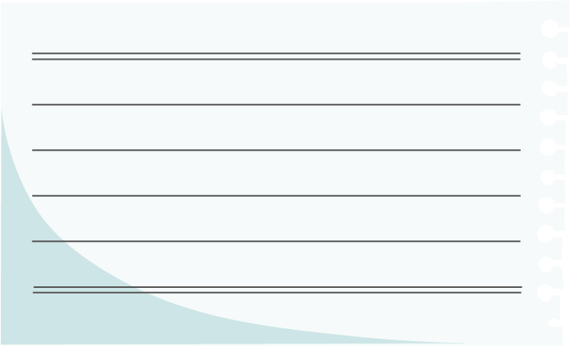

* Árbol



* Señalaciones



Letrero2



* Islas flotantes

* Sol



* Lluvia

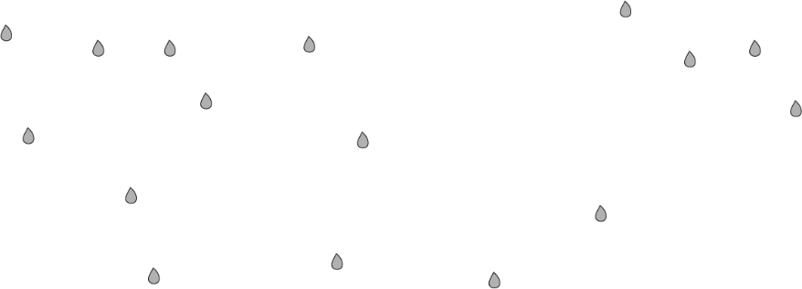

**Aspectos educativos del videojuego**

El tipo de evaluación a implementar en el videojuego AnalisApp sobre comprensión lectora es

Evaluación Formativa: Esta evaluación se centra en monitorear el progreso de los estudiantes durante el proceso de aprendizaje. En un videojuego de comprensión lectora, la evaluación formativa podría incluir preguntas integradas en el juego que midan la comprensión de textos, la velocidad de lectura, la retención de información, entre otros aspectos.

La evaluación formativa según (Tiburcio Moreno Olivos, 2022) “abarca todas aquellas actividades realizadas por los profesores, y/o por sus estudiantes, que proporciona información que puede ser usada como retroalimentación para modificar las actividades de enseñanza y aprendizaje en las que ellos están comprometidos”.

Según (Reyes, 2023)” La evaluación formativa desempeña un papel fundamental en la evaluación por competencias. Proporciona retroalimentación continua a los estudiantes sobre su progreso y los ayuda a identificar áreas de mejora. Los docentes pueden utilizar estrategias como la revisión de trabajos, las discusiones en clase, las autoevaluaciones y las coevaluaciones para brindar retroalimentación constructiva y promover el aprendizaje continuo.

En cuanto al momento de aplicación de la evaluación en el videojuego, se considera el enfoque de:

Evaluación continua: Esta modalidad implica la evaluación constante a lo largo del juego, donde se van recopilando datos sobre el desempeño del jugador de manera continua. Esto permite ajustar el nivel de dificultad, ofrecer retroalimentación inmediata y adaptar el contenido según las necesidades del jugador.

En el vídeojuego AnalisApp la forma de implementar la evaluación formativa será con diversas actividades interactivas y lúdicas para la comprensión lectora tales como:

**Cuestionarios**

Los cuestionarios incluyen preguntas de opción múltiple, verdadero o falso, y emparejamiento, entre otros formatos, para evaluar la comprensión de los estudiantes.

**Crucigramas**

Los crucigramas son rompecabezas que pueden usarse para evaluar el conocimiento y la comprensión de los estudiantes sobre un texto o tema.

**Otras actividades**

Además de los cuestionarios y crucigramas, AnalisApp ofrece otras actividades interactivas como sopas de letras, que también pueden utilizarse para la evaluación formativa de la comprensión lectora. Estas actividades interactivas y lúdicas pueden motivar a los estudiantes y fomentar su compromiso, mejorando así la calidad de la educación.

**Repositorio en GitHub**

